*Ecole Supérieure de Technologie*

*Essaouira License Professionnel ISIL*

Rapport de Stage de Fin d’Etude

*Intitulé de Stage :*

Conception et développement d’une application mobile web gestion d’un cabinet médical

*Par :*

Hassna OUCHEN

*Maître de stage :*

Mr. Imad ZAYANE

Tuteur :

Mr. KARAMI Fahd

Mr. GOUNANE Said

*Année universitaire 2019/2020*

*Ecole Supérieure de Technologie*

*Essaouira License Professionnel ISIL*

Rapport de Stage de Fin d’Etude

*Intitulé de Stage :*

Conception et développement d’une application mobile web gestion d’un cabinet médical

*Par :*

Hassna OUCHEN

Tuteur :

Mr. KARAMI Fahd

Mr. GOUNANE Said

*Maître de stage :*

Mr. Imad ZAYANE

*Année universitaire 2019/2020*

**Dédicace**

Du profond de mon cœurs je dédions ce modeste travail

Á ceux qui ont toujours garni nos chemins de force et lumière... **mes trop Chers Parents,** Pour leur amour, leur affection, leurs prières et leurs conseils que ce travail soit le fruit de toutes leurs peines et leurs sacrifices.

**À mes frères et mes sœurs,** pour leur encouragement, pour tout leur soutien moral et leur bonté qu’ils nous ‘ont accordé, en les souhaitant tout le succès et tout le bonheur.

**À tous mes professeurs,** **À tous mes amis**, et **À toute personne**

Nous ayant consacré un jour, un moment de sa vie

Pour nous aider, nous conseiller, nous encourager

Ou simplement nous sourire…

**Remerciement :**

*Durant mon stage, j'ai bénéficié du soutien moral et technique de plusieurs personnes ce qui a rendu mon environnement de travail très agréable.*

*Je remercie tout d'abord Monsieur le directeur Général* ***Abdellah MAZOUZI*** *pour m’avoir permis de réaliser ce stage, et pour m’avoir guidé et encadré au cours de celui-ci dans très bonnes conditions et dans une ambiance de travail très agréable.*

*Je sincère remerciement va également à mon encadrant Monsieur* ***Imad ZAYANE*** *qui n’a pas cessé de m’orienter et de m’aider lors des différents suivis que j’ai eu avec lui. Il m’a donné les outils nécessaires pour accomplir la tâche avec plus de succès et d’intérêt.*

*Je tiens à remercier l'ensemble des membres des différentes équipes de l'unité de* ***NJT GROUP*** *pour m'avoir aussi bien accueillie et aidée.*

*Je souhaite également faire part de notre reconnaissance à mes encadrants, Monsieur* ***Fahd KARAMI*** *et**Monsieur* ***Said******GOUNANE*** *qui ont dirigé mon travail, et ma soutenu tout au long mon projet, grâce notamment à ces consignes et ces conseils pertinents qui m’ont permis de dépasser les difficultés et de progresser dans mon projet.*

*Je vif remerciement va également aux membres du jury qui ont accepté de jurer de travaille.*

*Je remercie enfin tous ceux et celles qui m’assistée ou aidée de près ou de loin lors de la réalisation du présent travail.*

**Table de Matières :**

Dédicace*………………………………………………………………………………...................4*

Remerciement*………………………………………………………………………………...……5*

Liste des figures *………...………………………………………………………………............7*

Liste des abréviations*………………………………………………………………………………8*

Introduction*……………………………………………………………………………….……..9*

**Chapitre 1 : Contexte de Stage :**

1. Entreprise d’accueil .…………… ......…..…………………………………….…10
   1. Présentation de NJT Group ………….……………...…………………..……10
   2. Services Et Activités …..………………….………..……………………...…11
   3. Fiche Technique ….……………………………………...……………………12
   4. Contact ………...…..……………………………………………………….....12
2. Cahier de charge …..………………………………………………………….…..13
   1. Objectif Application …………………………………………………….……13
   2. Contexte Projet .…………………………………………………………….…13
   3. Caractéristique Générales du projet/……………………………….………….13
   4. Fonctionnalité générale du projet..…………………………………………….16
   5. Analyse Détaillé ………………………………………………………………16
      1. Analyse des besoins …………………………………………………..16
      2. Besoins fonctionnels………………………………………………….16
      3. Besoins non fonctionnels……………………………………………..17
      4. Identificateur des acteur.………………………………………………18
      5. Contraction de schéma de données ..………………………………….19
      6. Environnement et Outils de développement ..………………………...20
      7. Modélisation UML...…………………………………………………..23

**Chapitre 2 : Analyse et conception :**

1. Diagramme de Cas d’Utilisation  ………………………………………………. .25
2. Diagramme de Séquence S’inscrire……….……………………………………...28
   1. Diagramme de séquence s’authentifier  ……………………………………..29
   2. Diagramme se séquence Réserver  ….……………………………………….30
   3. Diagramme de séquence Ajouter ………………………………………….…31
3. Diagramme de Classe ………………………………………………………..…..33

**Chapitre 3 : Réalisation et la mise en œuvre du projet final.**

1. La parie Client ………………………………………………………………..34
2. La partie Administrateur ……………………………………………………...41

**Conclusion générale ……………………………………………………..….….....…45**

**Webographie……………………………………………………………….……....….47**

**Liste des Figures :**

Figure 1: Diagramme de cas d’utilisation pour le client 25

Figure2 : Diagramme de cas d’utilisation pour le médecin 26

Figure 3 : Diagramme de cas d’utilisation pour l’administrateur 27

Figure 4: Diagramme de séquence inscrire 28

Figure 5: Diagramme de séquence S’authentifier. 29

Figure 6: Diagramme de séquence Réserver 30

Figure 7: Diagramme de séquence ajouter Rendez-vous 31

Figure 8: Diagramme de séquence valider une visite 32

Figure 9: Diagramme de Classe 33

Figure 10: Interface de Connexion client 35

Figure 11: Interface d’inscription Client 36

Figure 12: Interface d’acceuil 37

Figure 13: Interface Profile Client 38

Figure 14: Interface Réservation 39

Figure 15: Interface Comminication 40

Figure 16: Interface Connexion Admin 41

Figure 17:Interface Inscription Admin 43

Figure 18: Interface Profil admin 44

Figure 19: Interface Liste des patients 45

Figure 20: Interface Ajouter Patient. 46

Figure 21: Interface Chercher Patient 47

Figure 22: Interface Consultation Patient 47

Figure 24: Interface messages 47

**Liste des Abréviations :**

|  |  |
| --- | --- |
|  |  |
| DAO | Data Access Object |
| SQL | Structured Query Language |
| UML | Unified Modeling language |
| WEB | World Wide Web. |
| JSON | JavaScript Object Notation |
| IDE | [Integrated Development Environment](https://fr.wikipedia.org/wiki/Environnement_de_D%C3%A9veloppement_Int%C3%A9gr%C3%A9) |
| XML | Extensible Markup Language. |
| PHP | Hypertext Preprocessor |
| JS | JavaScript |
| AWT | [Abstract Window Toolkit](https://fr.wikipedia.org/wiki/Abstract_Window_Toolkit) |
| HTTP | Hypertext Transfer Protocol |
| MDB | Material Design Bootstrap |
| SDK | Software Developers Kit |
| JWT | JSON Web Token |

**Introduction :**

Dans le cadre de la formation à l’école Supérieure de Technologie d’Essaouira (ESTE), et en tant qu’étudiantes en Licence professionnel des logiciels et systèmes informatique, nous sommes amenés à faire un stage de fin d’études dans l’entreprise. L’objectif primaire de ce stage est l’insertion dans le milieu professionnel et la mise en application des connaissances acquise.

Mon stage s’est déroulé au sein de L’entreprise NJT Group de Marrakech. Le travail réalisé lors de cadre de ce stage s’inscrit dans le domaine de l’informatique médicale qui a largement contribue à l’amélioration de la gestion des structures Médicales.

Le projet consiste à développer une application pour la gestion et le suivi du dossier médical des patients et des Rendez-vous.

Le présent document constitue le rapport du projet réalisé dans le cadre de ce stage. Il est organisé en trois chapitres :

Le premier décrit le contexte du projet il présente en premier lieu l’organisme d’accueil, ensuite ; la description du projet, avec le cahier des charges, enfin ; la démarche méthodologique suivie pour mener à bien ce projet.

Le deuxième chapitre présente l’analyse et la conception de l’application ; il décrit l’étude fonctionnelle qui s’intéresse à la spécification des besoins et à l’analyse du système ainsi qu’une description de l’étude technique qui présente l’architecture de notre système.

Le dernier chapitre est consacré à la présentation de l’application réalisée ainsi que les outils de développement.

**Chapitre 1 : Contexte du Stage**

1. **Entreprise d’accueil :**
2. **Présentation de NJT Group :**

Éditeur et Intégrateur de Logiciels depuis 2015, NJT GROUP est une entreprise jeune par son âge mais grande par son ambition et son audace :

* L'AMBITION de rapprocher le meilleur de la technologie à ses clients, et de réduire l'écart numérique qui sépare les entités en développement avec celles plus avancées.
* L'AUDACE de croire qu'il est possible d'entrer de plain pieds dans l'ère digitale et d'en être un acteur qui compte.

Etant sa petite taille, elle a une organisation ramassée autour de 3 pôles :

- Sales : en charge de la prospection, du développement business et commercial, des ventes de solutions, de la relation client

- Delivery : en charge du développement et d'intégration des solutions informatique.

- Support : en charge des missions de support (gestion de l'entreprise, paie, comptabilité, recrutement, ...)

Nos services et produits (regroupés par domaine) :

|  |  |
| --- | --- |
| Domaine | Services et produits |
| LOGICIELS DE GESTION | Achats, ventes, stock, paie, production, finance, ... |
| FORMATIONS & COACHING | Formations, accompagnement du changement |
| SCHÉMA DIRECTEUR | Audit de SI, alignement SI à la stratégie de l'entreprise |
| ETUDES & CONSEIL | Réalisation d'étude, assistance maîtrise d'ouvrage, ... |
| GED & BPM | Archivage et dématérialisation de process métier |
| WEB & MOBILE | Développement d'applications et de sites sur web et mobile |

#### **COMPÉTENCE :** Nous disposons des compétences nécessaires dans les technologies les plus innovantes.

#### **VISION D'AVENIR :** Nous avons une vision d'avenir et de l'ambition d'aller le plus loin possible avec nos clients.

#### **PRIX ADAPTÉS :** Nous apportons les meilleures solutions à des prix adaptés aux budgets clients.

#### **CONFORMITÉ :** Nous livrons un travail en total conformité avec les besoins exprimés de nos clients.

#### **ENGAGEMENT :** Apporter de la valeur ajoutée, livrer du résultat concret, tangible et durable répondant au besoin de nos clients.

1. **Services & Activités :**

**SITE INTERNET : O**ffrir une grande visibilité d’entreprise et un support riche pour les clients.

### **MESSAGERIE ÉLECTRONIQUE PRO :** Intégration de solutions de messagerie électronique efficace et sécurisée dédiée à votre entreprise.

**APPLICATION MOBILE :** Disposer d’un moyen efficace et s’offrir plus de fonctionnalités qu’un simple site internet

**VIRTUALISATION :** Solutions Cloud pour des systèmes d'information avec une haute disponibilité et des coûts optimisés.

**INFORMATIQUE DÉCISIONNELLE (BI) :** Solutions de collecte et de restitution des données dans un format synthétique et pertinent aux décideurs.

**LOGICIELS DE GESTION** : Gestion de production, des achats, des ventes, de stock, de paie, de budget, des ressources.

**DÉVELOPPEMENT DE SOLUTIONS CLÉ EN MAIN :** Nous étudions les besoins de nos clients et leur proposons la solution la plus adaptée ensuite, en tenant compte des engagements pris sur les délais et la qualité des livrables.

**FORMATIONS & COACHING :** Formations, accompagnement du changement

1. **La fiche Technique :**

**1.3.1. Information Générales :**



***200 000 DHS 25695*** Société à Responsabilité Limitée





Activité : Développement de logiciels. - Outsourcing - Réseaux et télécom - Formations en technologies d'information – Web.

***000087585000065***

1. **Contact :**

FRANCE  
128 Rue De La Boétie  
75008 Paris  
Tél : +33 (0) 9 80 97 53 74

MAROC  
79, App. 7, Massira 1A  
40140 Marrakech  
Tél. : +212 (0) 524 492 292



**Lundi -> Vendredi :9h – 18 Samedi : 9 – 13h**

<https://www.njt-group.com/>

1. **Cahier de charge :**
2. **L’objectif de l’application :**

Le Projet de mon stage a pour but de crée une application web et mobile pour gérer les services d’un cabinet médical.

1. **Contexte du Projet :**

La gestion d’un cabinet médical est un emploi complexe. Cependant, les premières années de Construction des cabinets médicaux et les médecins s’orientaient à un objectif bien déterminé, celui-ci se résumait à comment travailler avec les patients à l’aide de moyens faciles et rapides.

Mais malgré tous les efforts des médecins il reste des difficultés, parmi lesquelles : L’archivage des dossiers des patients sur des feuilles peut engendrer leur perte et perdre beaucoup de temps pour trouver un dossier ; la modification d’un élément dans un dossier peut obliger le médecin à refaire un nouveau dossier. A cause de ces difficultés, les médecins préfèrent s’approprier des bénéfices liés à l’informatisation de la gestion de leurs cabinets médicaux dans le but de simplifier, sécurisé et minimisé leur travail.

1. **Les caractéristique Générale du projet :**

**Cette** application devrait mettre l'organisation et l'automatisation de la gestion d'un cabinet médical, afin d'augmenter la fiabilité, l'efficacité de l'effort humain et faciliter les tâches pénibles au sein du cabinet. Et aussi consiste à structurer et gérer un ensemble de données dont le but de les organiser et d'avoir des résultats rapides.et ainsi de développer et mettre en place un logiciel pour la gestion d'un cabinet médical pour le compte d'un médecin.

1. **Principales fonctionnalités du projet :**

Mon application aura comme principale fonctionnalités :

- Réserver un Rendez-vous en ligne.

- Gestion des dossiers patient.  
- Gestion de la base de données des médicaments  
- Gestion des visites (RDV, Consultation, suivi, historique, ...etc.)

- Gestion des Ordonnances.  
- Gestion des organismes liés au secteur de la santé (*CNSS*, Mutuelles, Assurances, ...)  
- Gestion de la facturation et des paiements  
- Gestion du cabinet (contact le client).

1. **Gestion de Réservation :**

Un Patient peut réserver un rendez-vous en ligne au sien du cabinet, a partir de déterminer la date et heur du rendez-vous et attendez l’acceptation d’administrateur.

D’abord pour effectuer la réservation de rendez-vous il faut que le patient s’inscrire si est un nouvel utilisateur sinon il doit s’authentifier.

1. **Gestion des dossiers patient :**

En commençant par la consultation, est l'activité principale du cabinet médical, le patient qui s'adresse à un cabinet médical pour la première fois, une visite en faisant consulter par le médecin, ce dernier lui amène la fiche médicale descriptive ainsi que son dossier médical sinon le patient a déjà s’inscrire et remplis ses information dans l’application mobile.

A l'arrivée d'un nouveau patient le médecin remplit les informations relatives du patient sur contiens le matricule, le nom, prénom, adresse, date de naissance, les antécédents, téléphone, sexe, groupe sanguine….

Si est un ancien patient le médecin demander au patient son numéro d’identification pour cherche médical pour passer à la consultation.

Et enfin Imprimer le dossier d’un patient.

1. **Gestion de la base de données des médicaments :**

La pharmacie : Cette fonctionnalité Permet de gérée le stock des médicaments si y un besoin, où bien pour La gestion des médicaments en mode recherche par Famille de médicament.

1. **Gestion des visites :**

Rendez-vous : Il peut être nécessaire d'organiser sa consultation sur rendez-vous si le besoin s'en fait sentir et le médecin se doit de les respecter scrupuleusement, le cas échéant, ceci doit être signalé aux patients, cependant il faut tenir compte des urgences qui ne peuvent souffrir aucune attente et admettre également la souplesse et la disponibilité requises.

La prise d'un RDV s'effectue directement ou par une communication téléphonique en donnant le nom, le prénom, la date et l'heure souhaitée, et selon la disponibilité du médecin, un RDV sera fixé. Le médecin est chargé de remplir les renseignements sur la fiche d'un patient (Nom, Prénom …).

Et La gestion suivie du dossier médical contient des informations sur le patient et qui facilite la consultation de médecin.

1. **Gestion des organismes liés au secteur de la santé :**

Pour la gestion de CNSS, la mutuelle, Assurances…. La préparation est faite par le médecin dont la procédure est :

Périodiquement, le médecin doit remplir un formulaire contenant les informations relatives aux consultations qu'il a réalisées.

Ce formulaire contient les informations suivantes :

Dates des soins, l'identifiant unique de l'assurée, l'identité du bénéficiaire (prénom, qualité, code APCI…), acte effectué (code acte, cotation), montant total, ticket modérateur perçu de l'assuré, montant pour la charge de la CNSS par exemple, et code conventionnel du médecin traitant.

1. **Gestion de la facturation et des paiements :**

Quand le patient a terminé leur visite, le médecin passe à la facturation : le médecin calcule le montant final de la visite au patient.

1. **Gestion du cabinet :**

Cette tache permet de gérée tous les service interne qui concerne les acteurs du cabinet. Comme la gestion des statistiques du cabinet. Ou bien la gestion de présence d’un médecin ou employée.

1. **Analyse détaillée :**

Je vais identifier dans cette partie les acteurs et leurs rôles. Par la suite, nous répondrons aux questions suivantes « que doit faire le système ? » et « Quelles sont les contraintes ?» afin d’expliquer les différents besoins fonctionnels et non fonctionnels que notre application cherche à satisfaire.

* 1. **Analyse des besoins :**

Cette partie va servir à poser les bases du recueil des besoins du système à réaliser. Pour pouvoir clarifier les besoins des utilisateurs de mon application. Je vais présenter les besoins fonctionnels ainsi que les besoins non-fonctionnels.

* 1. **Besoins Fonctionnels :**

Les besoins fonctionnels correspondent aux fonctionnalités du système. Ce sont les besoins spécifiant un comportement d’entrée / sortie du système. Le système doit permettre :

**A Le client de :**

Un client doit s’authentifier dans le système pour réserver un rendez-vous en indiquant la date de réservation et spécifier l’heure.

* + S’authentifier : saisir son login et son mot de passe pour qu’il puisse accéder à son compte si déjà inscrire.
  + Effectuée l’inscription si le patient est un nouvel utilisateur.
  + Le client peut aussi consulter son profile et effectuer une modification.
  + Réserver un rendez-vous.
  + Consulter ses réservations.
  + Attendez que l’administrateur confirmer la réservation du rendez-vous.
  + Contacter le service du cabinet (appeler, envoyer des messages).

**A l’administrateur de :**

Un Patient arrivant dans le cabinet médical et demande un Rendez-vous.

• Si le patient est un nouveau client le médecin ajouter d’abord ces informations relative puits il donne un rendez-vous.

• Si le patient est un client ancien le médecin lui demander son nom pour faire une recherche sur leur fiche, pour confirmer le rendez-vous.

Il demande ensuite de faire une visite médicale / ou une consultation.

Procédure de consultation en enregistrant les informations de consultation.

Le médecin lui donne un traitement après le diagnostic (une ordonnance d'aller acheter).

Le système imprime une ordonnance au patient.

• Si le traitement n’a pas terminé le médecin lui donne un autre rendez-vous pour compléter ce traitement.

• Si non le médecin passe à la facturation.

Le système fait un encaissement des frais de consultation.

Le patient demande un reçu.

Système imprime le reçu pour le patient.

* 1. **Besoins Non Fonctionnels :**

A part les besoins fonctionnels, notre système doit répondre aux critères suivants :

**Besoins de performance** : il s’agit d’utiliser les bonnes pratiques de développement pour fournir un temps de réponse minime. En effet, l’application doit être capable de supporter un grand nombre de connexions simultanées,

**Besoins de disponibilité** : la possibilité d’accès à l’application et à n’importe quelle information 24h/24 et 7j/7 y compris les fins de semaines,

**Besoins de déploiement** : dans le cadre de ce travail, l’application devra être accessible via un équipement quelconque équipé d’un serveur Web, ou via un téléphone mobile,

**Besoins d’aptitude à la maintenance** : le site Web ainsi que l’application mobile doivent répondre à certaines conformités telles que celles d’architecture, de design et de développement

**Besoins de convivialité** : le système de centralisation doit être facile à comprendre et à utiliser. En effet, l’interface de monitoring devra être conviviale, interactive, cohérente du point de vue ergonomie et bien adaptée à l’utilisation,

**Besoins de sécurité** : il faut que notre serveur garantisse la sécurité de notre application car son contenu ne doit être accessible qu’aux membres autorisés.

* 1. **Identification des Acteurs :**

Je vais identifier dans cette partie les acteurs et leurs rôles :

* **Le client :**

Toute personne peut consulter ses réservations, le profile et il peut s’abonner. Une fois inscrit, le visiteur devient un client du cabinet.

Un client doit s’authentifier dans le système pour réserver un rendez-vous en indiquant la date de réservation et l’heure.

* **L’administrateur :**

Un administrateur doit aussi s’authentifier pour visualiser toutes les réservations, ajouter, modifier ou supprimer un rendez-vous et visualiser les réservations effectuées par les clients en attente de validation pour décider de les accepter ou les refuser et il a aussi le privilège de gestion des comptes clients (ajouter, modifier ou supprimer).

* 1. **Contraction de schéma physique de données :**

|  |  |  |
| --- | --- | --- |
| Classe | Champs | Méthode |
| Patient  (Historique) | Id  Nom patient  Prénom patient  Email  Date de naissance  Numéro de téléphone  Sexe  Adresse  Etat (drogue, tabac, alcool.)  Maladie (si patient déjà malade) | Ajouter ()  Modifier ()  Supprimer ()  Chercher Patient ()  Lister () |
| Pharmacies  (Les médicaments) | Id médicament  Nom de médicament  Famille de médicament  Forme de médicament  Dosage de médicament  Observations  Posologie usuelle  Type médicament  Prix | Lister médicament existe ()  Modifier ()  Supprimer ()  Chercher médicament () |
| Consultation  (Visite) | Id consultation  Nom et prénom Patient  Nom et prénom Médecin  Taille  Poids  Tension  Température  Symptômes  Examen  Conclusion  Date  Heure | Ajouter ()  Modifier ()  Supprimer ()  Chercher ()  Imprimer () |
| Rendez-Vous | Id Patient  Nom Patient  Prénom Patient  Motif  Date rdv  Heur rdv | Ajouter ()  Modifier ()  Supprimer ()  Chercher ()  Lister () |
| Ordonnance | Id médicament  Nom de médicament  Dosage de médicament  Posologie usuelle  Quantité médicament  Date  Heure | Ajouter ()  Modifier ()  Supprimer ()  Chercher ()  Imprimer () |
| Assurances  (Mutuelle) | Id Assurance  Nom Patient  Prénom Patient  Type (CNSS, Mutuelle……)  Code acte  Cotation  Montant  Ticket modérateur  Signature médecin | Ajouter ()  Modifier ()  Supprimer ()  Chercher ()  Imprimer reçu () |
| Facture | Id  Id Patient  Prix total | Ajouter ()  Modifier ()  Supprimer ()  Chercher ()  Imprimer reçu () |

* 1. **Outils et langages de développement :**



**Apache Tomcat :** est un conteneur web libre de servlets et JSP. Issu du projet Jakarta, c'est un des nombreux projets de l’Apache Software Fondation.

**Eclipse JEE :** est un projet, décliné et organisé en un ensemble de sous-projets de développements logiciels, de la fondation Eclipse visant à développer un environnement de production de logiciels libre qui soit extensible, universel et polyvalent, en s'appuyant principalement sur Java, Jee.



**Visual Studio Code** est un éditeur de code extensible développé par Microsoft pour Windows, Linux et mac OS.

**WampServer *:*** est une plateforme de développement Web de type WAMP, permettant de faire fonctionner localement des scripts PHP. WampServer n'est pas en soi un logiciel, mais un environnement comprenant trois serveurs, un interpréteur de script, ainsi que phpMyAdmin pour l'administration Web des bases MySQL.

**Sublime Text :** Sublime Text est un éditeur de texte générique codé en C++ et Python, disponible sur Windows, Mac et Linux. Le logiciel a été conçu tout d'abord comme une extension pour Vim, riche en fonctionnalités.

**Flutter** : Flutter est un Framework de développement mobile multiplateformes réactif utilisant le langage Dart. Il est utilisé pour développer des applications pour Android, iOS, Windows, Mac, Linux, Google Fuchsia. Flutter est un kit de développement logiciel open source créé par Google.

**Dart :**  est un [langage de programmation](https://fr.wikipedia.org/wiki/Langage_de_programmation) web développé par [Google](https://fr.wikipedia.org/wiki/Google). Son but initial est de remplacer [JavaScript](https://fr.wikipedia.org/wiki/JavaScript) pour devenir la nouvelle [lingua franca](https://fr.wiktionary.org/wiki/lingua_franca) du développement web, néanmoins la priorité actuelle des développeurs est que le code Dart puisse être converti en code JavaScript compatible avec tous les navigateurs modernes, ainsi que sur le développement d'application multi-plateforme.



**JEE :** Java Enterprise Edition, ou Java EE (anciennement J2EE), est une spécification pour la technique Java d'Oracle plus particulièrement destinée aux applications d’entreprise. Ces applications sont considérées dans une approche multi-niveau.



**Spring Boot :** Spring est un Framework open source pour construire et définir l'infrastructure d'une application Java, dont il facilite le développement et les tests. En 2004, Rod Johnson a écrit le livre Expert One-on-One J2EE Design and Développent qui explique les raisons de la création de Spring.



**MySQL :** est un système de gestion de bases de données relationnelles. Il est distribué sous une double licence GPL et propriétaire.

**Bootstrap md Angular :** est un Framework CSS, mais pas seulement, puisqu'il embarque également des composants HTML et JavaScript. Il comporte un système de grille simple et efficace pour mettre en ordre l'aspect visuel d'une page web. Il apporte du style pour les boutons, les formulaires, la navigation.



**Angular 8** : est un cadriciel (Framework) côté client, [open source](https://fr.wikipedia.org/wiki/Open_source), basé sur [Type Script](https://fr.wikipedia.org/wiki/TypeScript), et co-dirigé par l'équipe du projet « Angular » à [Google](https://fr.wikipedia.org/wiki/Google) et par une communauté de particuliers et de sociétés. Angular est une réécriture complète de [AngularJS](https://fr.wikipedia.org/wiki/AngularJS), cadriciel construit par la même équipe.

**PHP :** Hypertext Preprocessor, plus connu sous son sigle PHP, est un langage de programmation libre, principalement utilisé pour produire des pages Web dynamiques via un serveur HTTP, mais pouvant également fonctionner comme n'importe quel langage interprété de façon locale.



**Navigateur Google Chrome :** Chrome est un navigateur web propriétaire développé par Google basé sur le projet libre Chromium fonctionnant sous Windows, Mac, Linux, Android et iOS. Google Chrome est identique à Chromium hormis un logo différent et quelques fonctionnalités en moins ou en développement.

**Node Js :** Node.js est une plateforme logicielle libre en JavaScript orientée vers les applications réseau événementielles hautement concurrentes qui doivent pouvoir monter en charge. Elle utilise la machine virtuelle V8, la librairie libuv pour sa boucle d'évènements, et implémente sous licence MIT les spécifications CommonJS.

* 1. **Modélisation UML :**

**UML :** Le Langage de Modélisation Unifié, de l'anglais Unified Modeling Langage (UML), est un langage de modélisation graphique à base de pictogrammes conçu pour fournir une méthode normalisée pour visualiser la conception d'un système. Il est couramment utilisé en développement logiciel et en conception orientée objet.

**Enterprise Architect :** Enterprise Architect est un logiciel de modélisation et de conception UML, édité par la société australienne Sparx Systems. Couvrant, par ses fonctionnalités, l'ensemble des étapes du cycle de conception d'application, il est l'un des logiciels de conception et de modélisation les plus reconnus.

Ce chapitre a été consacré pour la présentation du contexte général de mon Projet, il a permis au lecteur de découvrir le cahier des charges qui résume l’objectif et le fonctionnement de l’application ainsi que les outils utilisés. Pour implémenter notre application j’ai besoin d’une étude conceptuelle que je vais vous présenter dans le chapitre qui suit.

**Chapitre 2 : Analyse et Conception**

Après la présentation du contexte de stage, le but de cette partie est de collecter les informations sur les attentes des utilisateurs finaux du nouveau système, et aussi de revenir sur cette étape d’expression des besoins et élaboré une spécification des exigences logiciels, en s’inspirent de la méthode UML.

J’ai opté pour l’utilisation d’UML comme un langage de modélisation car la notation UML, est la plus approprié pour des projets à caractère orienté objet. Ce choix peut être justifié également par plusieurs raisons :

* La notion UML augmente la lisibilité et facilité la compréhension du modèle et la communication entre les membres d’un projet même si certains parmi eux ne sont pas des informaticiens.
* La notion UML facilite la compréhension et la communication d’une modélisation Objet.
* La notion UML, par définition, n’est pas spécifique à un langage de programmation objet, elle peut donc être utilisé avec n’importe quel langage.
* UML est aujourd’hui un standard adopté par les grands constructeurs de logiciel du marché.

Les concepteurs du langage UML on mit au point des diagrammes qui fournissent une représentation visuelle pour les déférences points de vue de modélisation. On peut citer parmi ces modèles :

Les **diagrammes de cas d'utilisation** (**DCU**) : sont des [diagrammes UML](https://fr.wikipedia.org/wiki/Unified_Modeling_Language#Les_diagrammes) utilisés pour donner une vision globale du comportement fonctionnel d'un système [logiciel](https://fr.wikipedia.org/wiki/Logiciel). Ils sont utiles pour des présentations auprès de la direction ou des acteurs d'un projet, mais pour le développement, les [cas d'utilisation](https://fr.wikipedia.org/wiki/Cas_d%27utilisation) sont plus appropriés.

Le **diagramme de classes** : est un schéma utilisé en [génie logiciel](https://fr.wikipedia.org/wiki/G%C3%A9nie_logiciel) pour présenter les [classes](https://fr.wikipedia.org/wiki/Classe_(informatique)) et les [interfaces](https://fr.wikipedia.org/wiki/Interface_(informatique)) des systèmes ainsi que les différentes relations entre celles-ci. Ce [diagramme](https://fr.wikipedia.org/wiki/Diagramme) fait partie de la partie [statique](https://fr.wikipedia.org/wiki/Statique) d'[UML](https://fr.wikipedia.org/wiki/Unified_modeling_language) car il fait abstraction des aspects temporels et [dynamiques](https://fr.wikipedia.org/wiki/Dynamique).

1. **Diagramme de cas d’utilisation :**

**Diagramme de cas d’utilisation d’un Client(patient) :**

Cette fonctionnalité permet le patient d’abord de s’authentifier si déjà s’inscrire et accéder à l’application, puis peut de suivi son profile et réserver un rendez-vous.

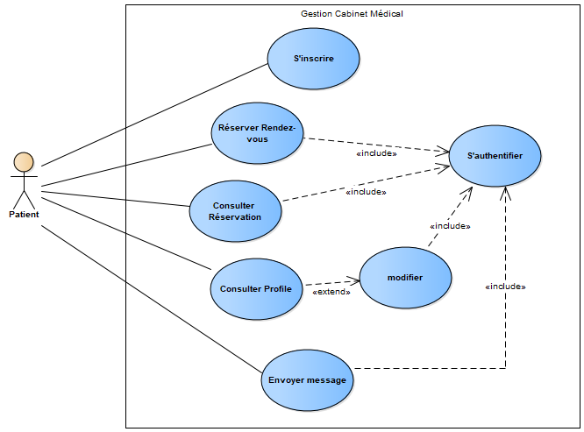

*Figure 1:Diagramme de cas d’utilisation pour le client*

**Diagramme de cas d’utilisation d’un médecin :**

Cette fonctionnalité permet le médecin d’abord de s’authentifier et accéder à l’application puis de suivi le dossier médical d’un patient et donner une prescription, remplis fiches médicales.

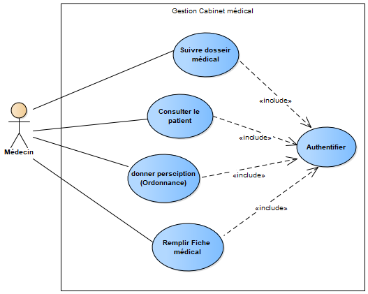

*Figure 2 : Diagramme de cas d’utilisation pour le médecin*

**Diagramme de cas d’utilisation du secrétaire :**

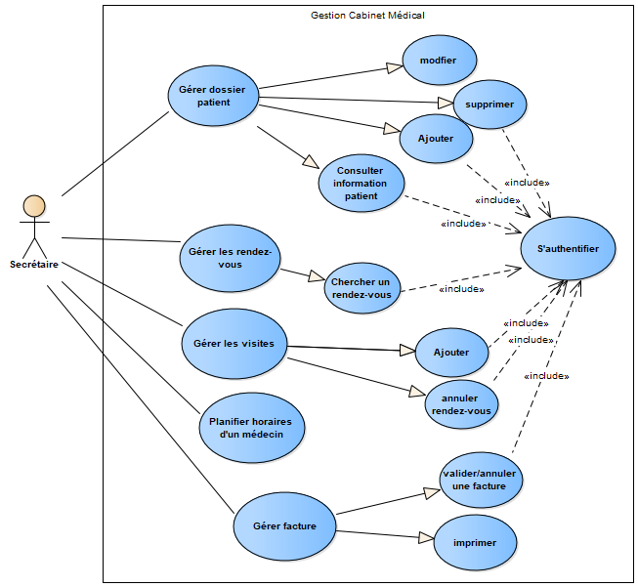Cette fonctionnalité permet à la secrétaires’authentifier puis d’ajouter, modifier, supprimer un dossier médical d’un patient, planifier l’horaire des médecins, peut aussi ajouter, modifier, supprimer un rendez-vous et consulter. Ajouter, modifier, annuler une visite, et affecter un patient a un médecin.

*Figure 3 : Diagramme de cas d’utilisation pour l’administrateur*

1. **Diagramme de séquence :**

Les diagrammes de séquences sont la représentation graphique des interactions entre les acteurs et le système selon un ordre chronologique dans la formulation Unified Modeling Language.

**Diagramme de séquence : inscrire**

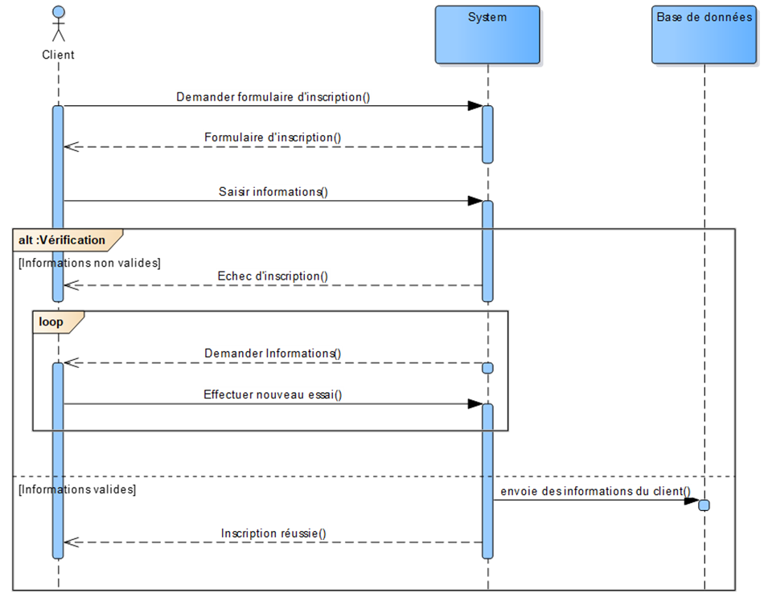

*Figure 4 : Diagramme de séquence ‘inscrire’*

**Diagramme de séquence : authentifier**

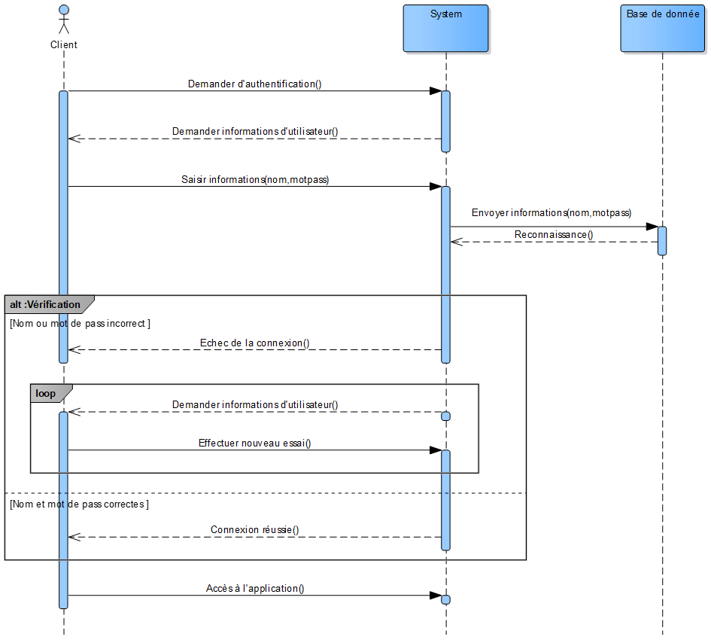

*Figure 5 : Diagramme de séquence ‘authentifier’*

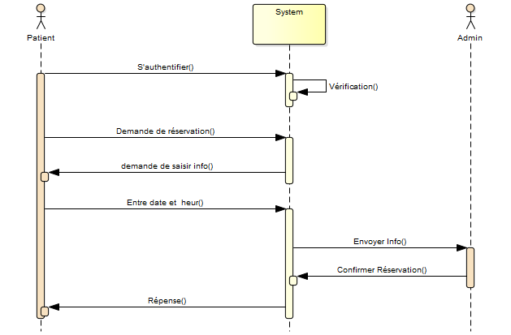**Diagramme de séquence : Réserver un rendez-vous**

*Figure 6 : Diagramme de séquence ‘réserver*

**Diagramme de séquence : ajouter un rendez-vous par la secrétaire**

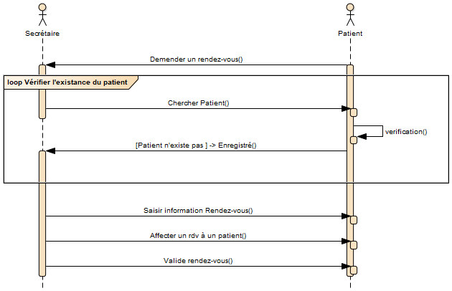

*Figure 7 : Diagramme de séquence ‘ajouter rendez-vous’*

**Diagramme de séquence : Valider une visite**

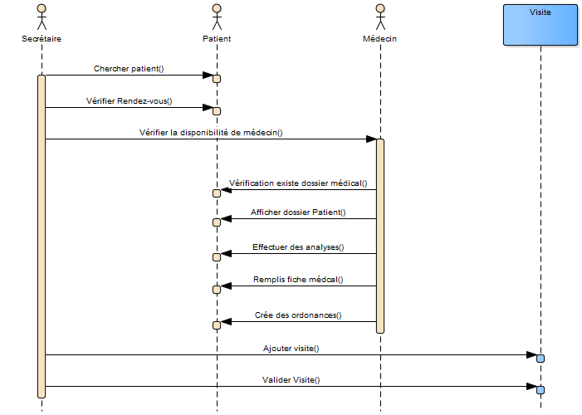

*Figure 8 : Diagramme de séquence ‘valider visite*

1. **Diagramme de Classe :**

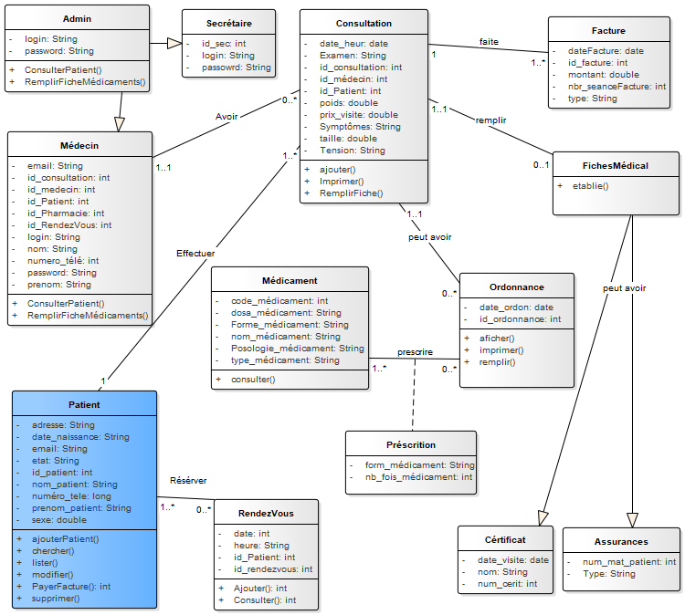Le diagramme de classes est un schéma utilisé en génie logiciel pour présenter les classes et les interfaces des systèmes ainsi que les différentes relations entre celles-ci. Ce diagramme fait partie de la partie statique d'UML car il fait abstraction des aspects temporels et dynamiques.

*Figure 9 : Diagramme de classe*

**Chapitre 3 : Réalisation et la mise en œuvre du projet final.**

Après avoir présenté la partie conception dans le chapitre précédent. Ce chapitre a pour but de présenter les interfaces de mon projet et le fonctionnement de ses composantes,

1. **La parie Client :**

Il s’agit d’une application Android qui permet aux clients réserver un rendez-vous.

**Interface de connexion :**

Une fois connecté à l’application, Cette interface qui s’affiche, elle contient deux champs, « Email d’utilisateur » permet au client de s’identifier, « Mot de passe » permet d’entrer le mot de passe.

Elle contient aussi deux boutons, « SE CONNECTER » pour que le client puisse se connecter, « Crée Un Compte » pour qu’il puisse s’inscrire s’il n’a pas déjà un compte.

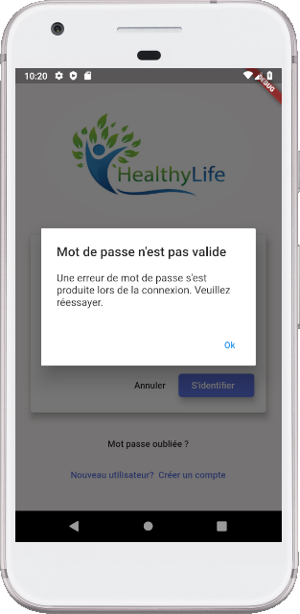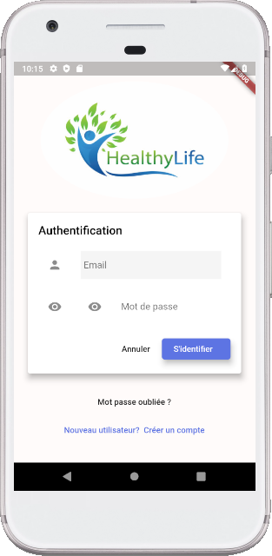ET si y Errer d’authentification : l’application s’affiche un message d’erreur si l’email ou le mot de passe est incorrecte.

Figure 10 : Interface de Connexion client

**Interface d’inscription :**

Cette interface apparaît après le clic sur le lien « Crée un compte » de la page d’authentification, il permet le client de saisir ses informations afin de s’inscrire.

Et un Message de Validation d’inscription afin de remplir tous les champs.

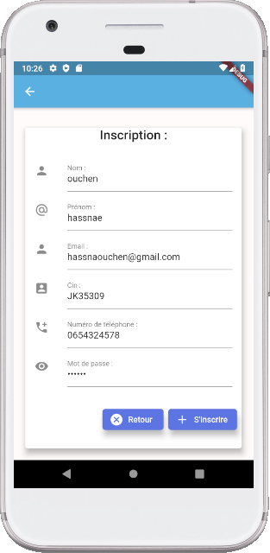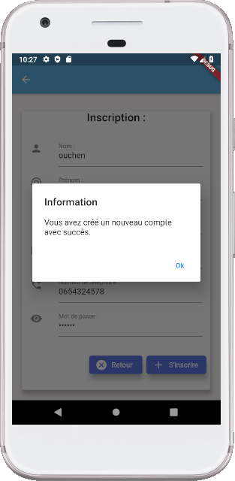

Figure 11 : Interface d’inscription client

**Interface d’accueil :**

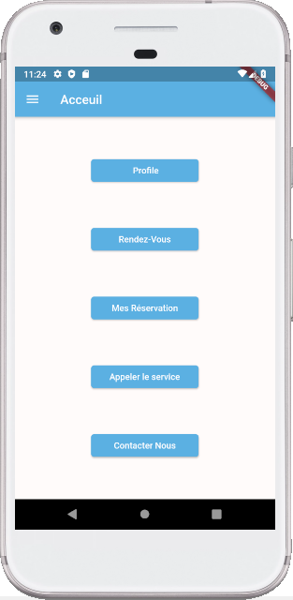Après avoir se connecter, c’est cette interface qui s’affiche automatiquement au client qui contient le menu.

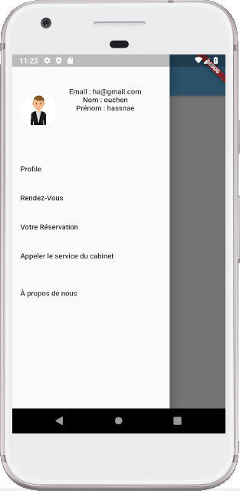

Figure 12 : Interface d’accueil client

**Interface de Profile :**

Cette interface permet au client de consulter son profil de détails en cliquant sur un profile. Et peur effectuer une modification doit juste cliquer sur le Button modifier.

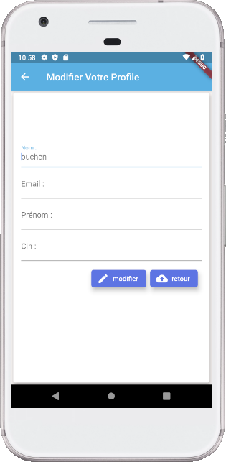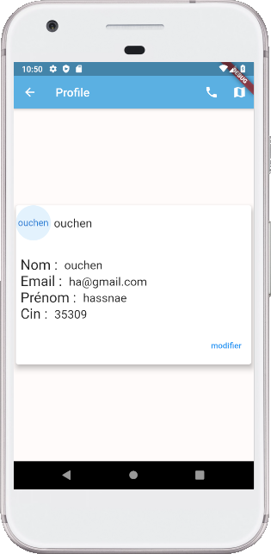

Figure 13 : Interface de profile client

**Interface réservation :**

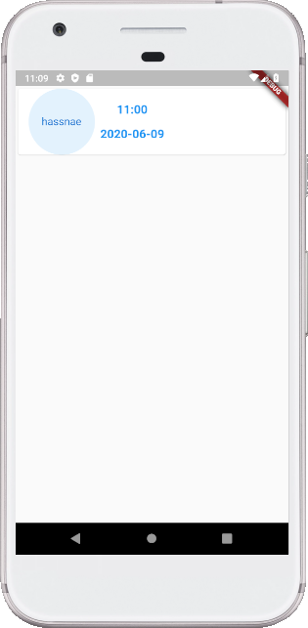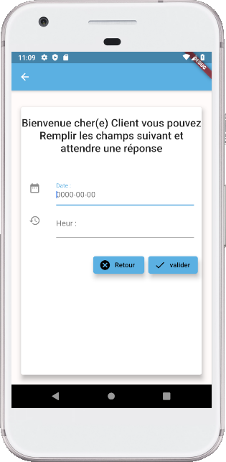C’est l’interface qui permet au client de choisir la date et l’heure de la réservation afin de valider cette dernière et peut consulter ses réservations.

Figure 14 : Interface de Réservation

**Interfaces de communication :**

Sinon le client a cliqué sur le bouton Appeler : s’affiche le numéro de service du cabinet pour l’appeler.

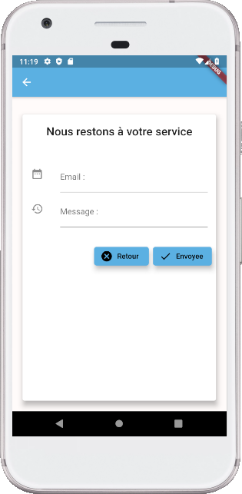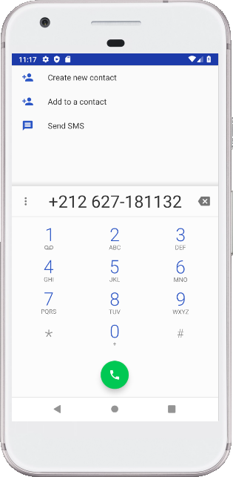Sinon le client a cliqué sur le bouton « Contactez-Nous » cette interface qui s’affiche, elle contient deux champs, « Email » qui permet d’entrer l’email du client et « Message » qui permet de saisir le message à envoyer.

Figure 15 : Interface de Communication

1. **La partie Administrateur :**

Il s’agit d’une application web qui permet aux administrateurs de gérer les clients, les rendez-vous et les visites, les ordonnances.

**Interface de connexion :**

Cette interface contient deux champs, « Nom d’utilisateur » permet au l’admin de s’identifier, « Mot de passe » permet d’entrer le mot de passe, et un bouton « Se Connecter » pour que l’Administrateur puisse se connecter,

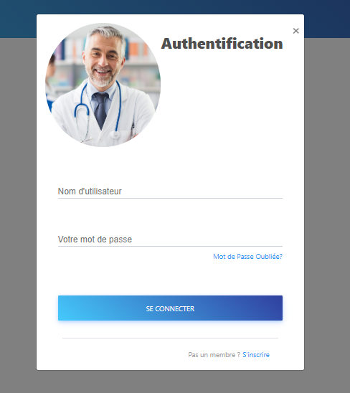

Figure 16 : Interface de Connexion Admin

Les contraintes d’authentification :

Les champs doit etre remplis, et correcte, et le mot de passe doit etre au moins 6 caractères.

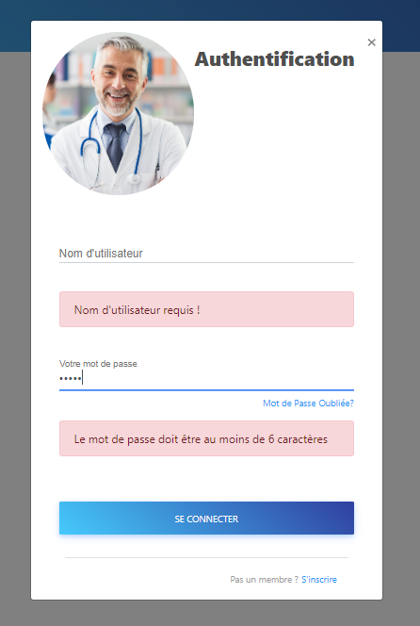

Figure 16 : Interface de Connexion Admin

**Interface d’inscription :**

Si l’administrateur n’a pas d’un compte : clique sur le lien s’inscrire de l’interface connexion.

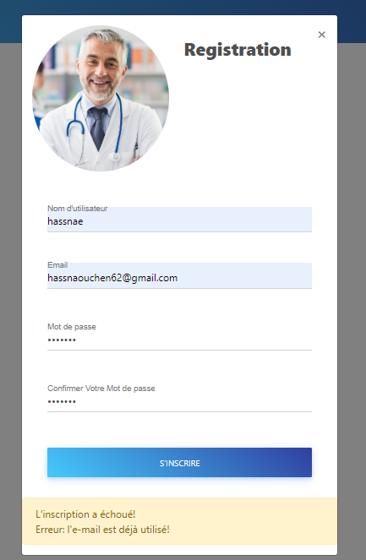

Figure 17 : Interface d’inscription Admin

**Interface d’accueil :**

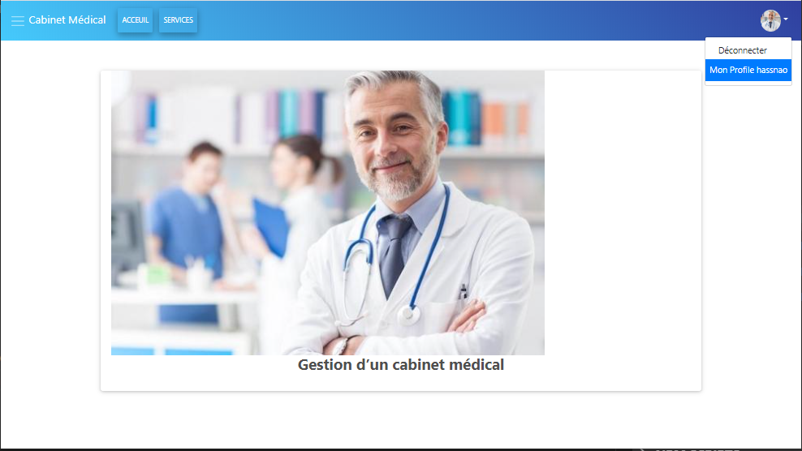

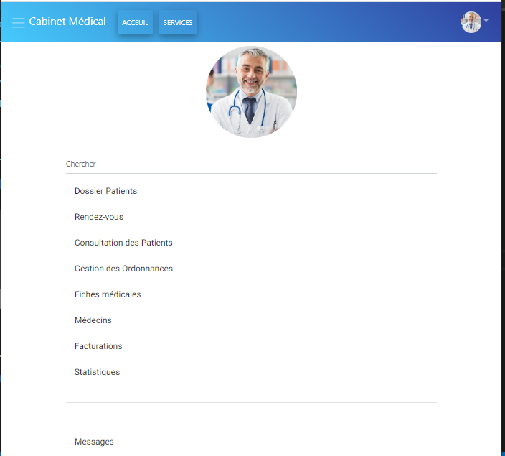En cliquent sur services sera afficher le menu :

Figure 19 : Interface d’accueil Admin

**Interface des Patients :**

En cliquent sur Dossier Patients sera afficher la liste des patients enregistré <<Liste des Patients>>.

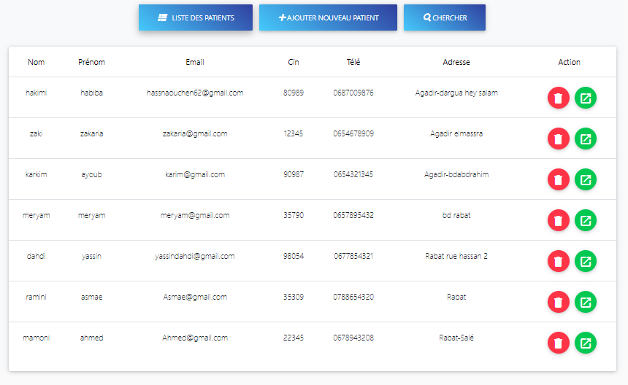

Et on peut supprimer un patient en cliquent sur le Button de suppression et confirmer.

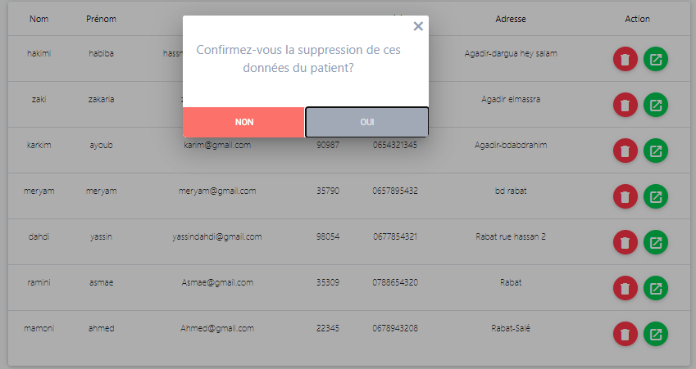

Figure 20 : Interfaces des Patients

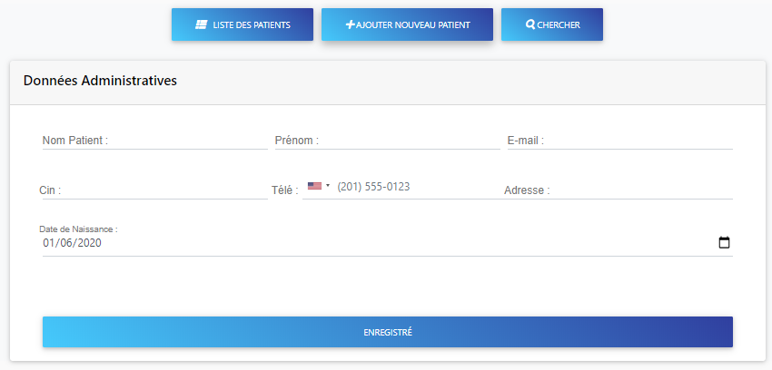Aussi on peut ajouter un admin en cliquant sur le bouton Ajouter « + » et l’interface ci-dessous qui s’affiche.

Et pour ça il faut respecter les contraints suivant : remplis tous les champs le numéro de téléphone doit contenir 10 nombres.

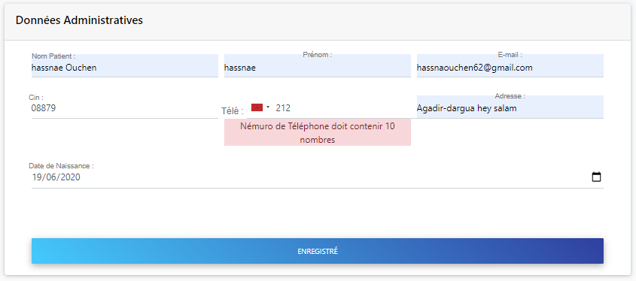

Figure 21 : Interfaces d’ajouter Patient

Et aussi on peut effectuer une recherche en utilisent le numéro de la carte national.

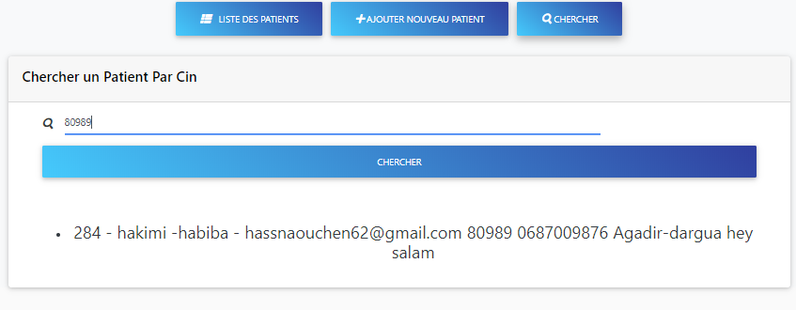Figure 22 : Interface chercher un Patient

**Interface de Consultation Patient :**

Cette fonctionnalité pour le médecin qui doit remplir ce formulaire à la visite du patient et il doit donner un examen de cette consultation.

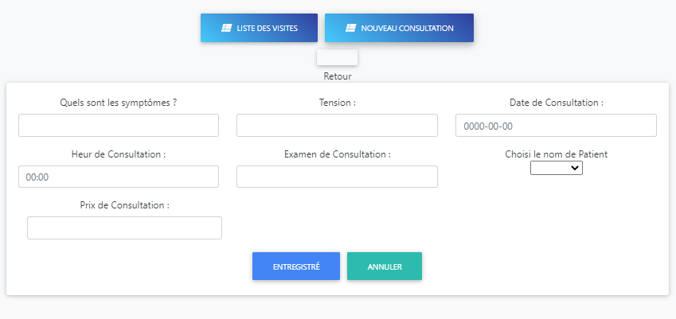

Figure 23 : Interface de consultation patient

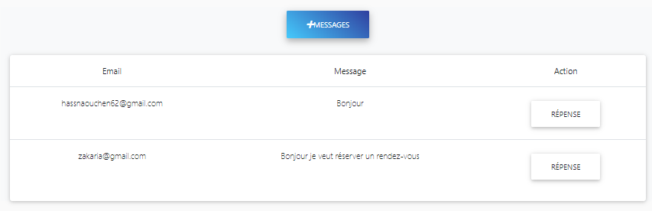**Interfaces des Messages Reçu :**

Figure 24 : Interface des messages

**Conclusion :**

Ce stage de fin d’étude était une grande opportunité de mettre en valeur mes connaissances acquises durant mon trajet d’étude, une qualité demandée dans l’esprit d’un informaticien, de plus il nous a aidé à approfondir mes connaissances dans la programmation mobile il m’a permis de découvrir le monde travail et ses conditions dans ce domaine de l’informatique.

Dans ce rapport j’ai traité trois chapitres, dans lesquels j’ai décrit les étapes par lesquelles je suis passés pour arriver à un résultat satisfaisant, et simple à utiliser par n’importe quel client. Un résultat dont je suis fier tout en souhaitant l’évoluer encore plus, malgré tous les obstacles techniques que j’ai rencontrés et la contrainte de temps, et le travail à distance, mais j’ai pu surmonter pour arriver jusque-là. Cependant, je souhaite apporter plus d’améliorations sur mon application mobile, pour la rendre concurrente aux autres produits existant sur le marché.

Enfin, la réalisation de ce projet a fait l'objet d'une expérience intéressante, qui m’ a permis d'améliorer mes connaissances et mes compétences dans le domaine de la programmation et hébergement web, et il m’a aidés à maitriser des outils informatiques qui me seront très utiles dans mon avenir professionnel.

**Webographie :**

1. [www.uml-sysml.org](http://www.uml-sysml.org).
2. Définition et caractéristique d'UML., 2008.
3. <https://mdbootstrap.com/>
4. OpenClassroms Développez des applications Web avec Angular
5. <https://flutter.dev/?gclid=EAIaIQobChMI89r0qaP16QIVU53VCh0uPANoEAAYASAAEgL9I_D_BwE&gclsrc=aw.ds>
6. <https://www.nascenia.com/angularjs/>
7. [https://www.pluralsight.com/courses/flutter-getting-started?](https://www.pluralsight.com/courses/flutter-getting-started?aid=7010a000002LUv2AAG&promo=&utm_source=non_branded&utm_medium=digital_paid_search_google&utm_campaign=XYZ_EMEA_Dynamic&utm_content=&gclid=EAIaIQobChMIpoPMtaT16QIV1u5RCh0_qQxfEAAYAiAAEgJbIvD_BwE)